43 python s10 day4 上节作业

44 python s10 day4 心灵鸡汤之超越别人的期待
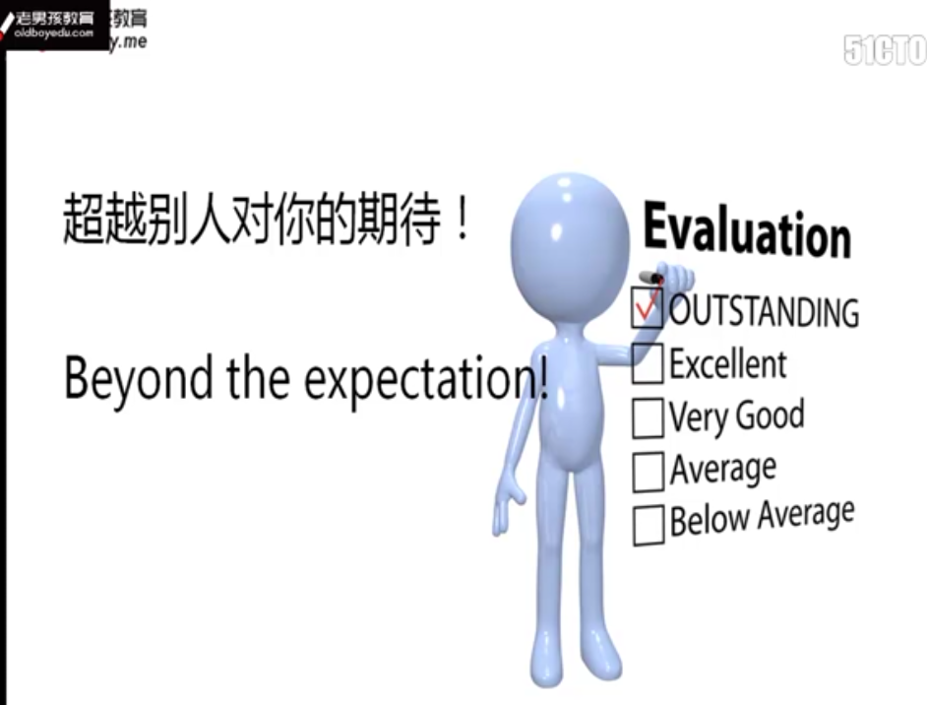
超越别人对你的期待！

45 python s10 day4 上节内容回顾
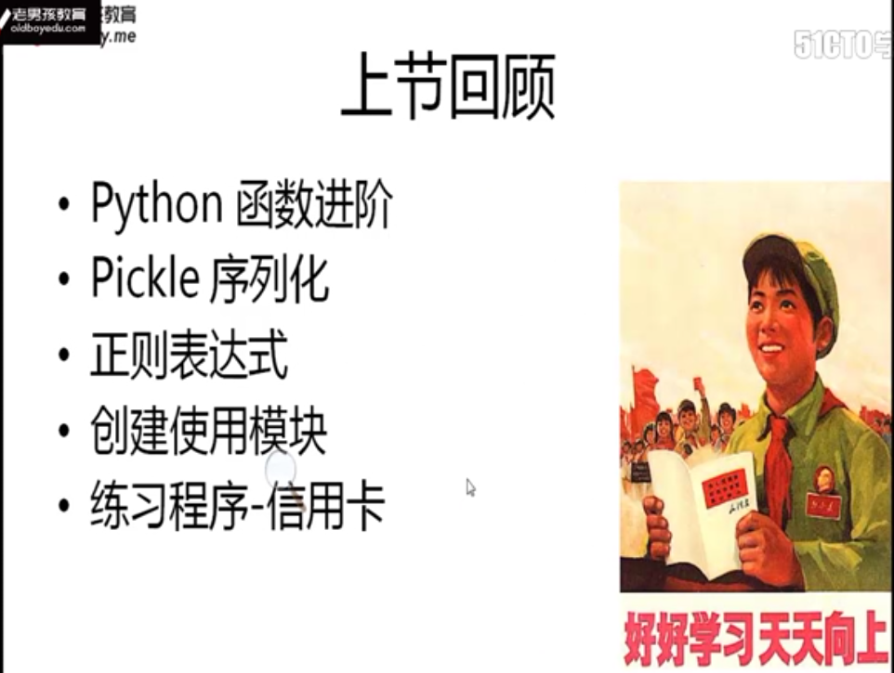

46 python s10 day4 装饰器详解

47 python s10 day4 异常处理及自定义异常

48 python s10 day4 面向对象编程介绍

49 python s10 day4 类的定义及构造函数

50 python s10 day4 类变量与实例变量的区别

51 python s10 day4 类的继承

52 python s10 day4 多继承

53 python s10 day4 继承深入

54 python s10 day4 静态方法和类方法

55 python s10 day4 新式类与经典类

56 python s10 day4 作业需求

